
专题07 光的直线传播（第01期）
1.光源：
能直接发光的物体叫光源
按获取方式可将光源分类：①自然光源，如太阳、萤火虫；②人造光源，如 篝火、蜡烛、油灯、电灯。注：像月亮表面、桌面等依靠它们反射外来光才能使人们看到它们，这样的反射物体不能称为光源。
典型例题
生活中许多物体可以发光，下列物体不属于光源的是（ ）
A．水母 B．萤火虫
C．月亮 D．发光的霓虹灯
答案：C
解析：能直接发光的物体叫光源，像月亮表面依靠反射太阳光才能使人们看到它们，这样的反射物体不能称为光源。
易错点拨：选项C中，夜晚月光明亮，考生容易认为月亮本身能过发光是光源而错选其它答案，其实月亮表面依靠反射太阳光才能使人们看到它们，这样的反射物体不能称为光源。
针对练习1 能自行发光的物体叫做光源，下列物体属于光源的是（ ）
A．太阳 B．地球 C．月亮 D．房屋
针对练习2下列四个词语所描述的光现象中，表示能自行发光的是（ ）
A．金光闪闪 B．红光满面 C．火光冲天 D．波光粼粼
针对练习3 本身发光的物体叫做光源，下图中哪个物体不属于光源（ ）
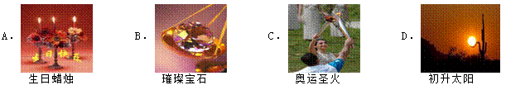1
2.光的直线传播的应用：
光在同种均匀介质中沿直线传播；
光的直线传播的应用：
应用：小孔成像、激光准直、手影、影子的形成、日食和月食、无影灯
（1）小孔成像：像的形状与小孔的形状无关，像是倒立的实像（树荫下的光斑是太阳的像）
（2）激光准直（挖隧道定向）；整队集合；射击瞄准；
（3）坐井观天（要求会作有水、无水时青蛙视野的光路图）；一叶障目；
（4）影子的形成：光在传播过程中，遇到不透明的物体，在物体的后面形成黑色区域即影子。
影子；日食、月食（要求知道日食时月球在中间；月食时地球在中间）
光线：为了表示光的传播情况，我们通常用一条带有箭头的直线表示光传播的径迹和方向，这样的直线叫做光线.
光的传播速度：光不仅可以在空气、水等物质中传播，而且可以在真空中传播，真空的光速是宇宙间最快的速度，用字母c表示.c=3×10⁸m/s=3×10⁵km/s.
典型例题如图所示的四种现象中，是由光的直线传播形成的是
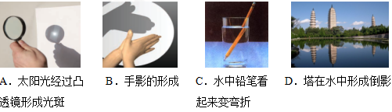
【答案】B 解析：凸透镜对光有会聚作用，凸透镜应用了光的折射，故A不符合题意；光被手遮挡后，在后边形成一个黑色的区域，叫做影子，即手影，是光的直线传播形成的，故B符合题意；水中的筷子好像在水面处折弯了，是由于光从水中射向空气时发生折射形成的，是光的折射现象形成的，故C不符合题意；水中倒影是空气中物体的光经水面反射后，在水中形成的虚像，即平面镜成像，这是一种典型的镜面反射现象，故D不符合题意。
易错点拨：光的直线传播的应用：小孔成像、激光准直、手影、影子的形成、日食和月食、无影灯
选项A中，树荫下的圆形光斑是太阳通过树叶间的小缝隙成的像，是由于光的直线传播形成的；考生容易认为其它原因形成的，对于影子和物体在水中的倒影学生也容易混淆。
针对练习1 下列现象中，能用光的直线传播规律解释的是（ ）
A．雨后彩虹 B．水中“月亮” C．墙上手影 D．海市蜃楼
针对练习2下列现象中，能用光的直线传播规律解释的是（ ）
A．眼睛近视的同学可以通过凹透镜进行校正
B．夜晚，路灯下形成的人影
C．太阳光通过三棱镜后，在白屏上形成彩色的光带
D．山在水中形成的倒影·
针对练习3 阳光灿烂的日子，行走在绿树成荫的街道上，常常见到地上有一些圆形的光斑，这些光斑是（ ）
A．树叶的影子 B．树叶的实像 C．太阳的虚像 D．太阳的实像
．
1.下列不属于光源的是【 】
A．点燃的蜡烛 B．月亮 C．晚上的萤火虫 D．发光的水母
2.晚上，人在马路上走过一盏路灯的过程中，其影子的长度变化情况是（ ）
A.先变短后变长 B.先变长后变短 C.逐渐变短 D.逐渐变长
3.如图2所示的四种现象中，属于光的直线传播的是
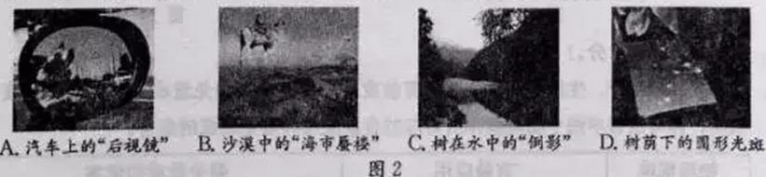
4．能用光的直线传播知识解释的现象是（ ）
A．水中倒影 B．雨后彩虹 C．形影不离 D．海市蜃楼
5.下列现象中，能用光的直线传播规律解释的是
A．射击瞄准时要做到“三点一线” B．在平静的湖面可以看到蓝天白云
C．游泳池注水后，看上去好像变浅了 D．放大镜把文字放大
6.如图2所示为小孔成像的现象，其成像的原因是
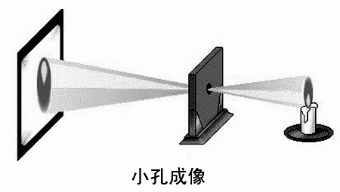
图2
A.光的反射 B.光的折射 C.光的色散 D.光的直线传播
1. 下列现象中，对应的物理知识是“光的直线传播”的是（ ）
A. 射击瞄准时要做到“三点一线”
B. 游泳池注水后，看上去好像变浅了
C. 在平静的湖面可以看到蓝天白云
D. 太阳光经过三棱镜后可以产生彩色光带
2. 太阳光通过树叶间的空隙，在地上形成许多圆形的光斑，这些圆形光斑是（）
A. 树叶的虚像 B. 树叶的实像 C. 太阳的虚像 D. 太阳的实像
3. 下列现象中，对应的物理知识是“光的直线传播”的是（ ）
A. 射击瞄准时要做到“三点一线”
B. 游泳池注水后，看上去好像变浅了
C. 在平静的湖面可以看到蓝天白云
D. 太阳光经过三棱镜后可以产生彩色光带
4. 由我国成功发射的世界首颗量子科学实验卫星被命名为“墨子号”。墨子第一次用科学方法解释了光沿直线传播，启发了量子通信。如图所示各选项中光现象的原理与墨子的这一解释相符的是（ ）
A. 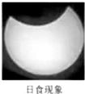 B. 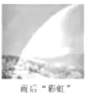 C. 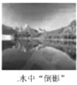 D. 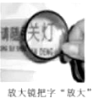
5. 【2017•北部湾卷】如图所示的四种光现象中，由于光的直线传播形成的是：
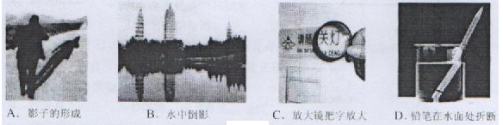
6. 关于光现象，下列说法正确的是（ ）
A. 漫反射不遵守光的反射定律
B. 验钞机利用红外线辨别钞票的真伪
C. 开凿隧道时用瀲光束引导掘进机，利用了光的直线传播
D. 自行车的尾灯是靠光的折射来引起后方车辆司机注意的
7.. 关于光现象，下列说法正确的是（ ）
A. 漫反射不遵守光的反射定律
B. 验钞机利用红外线辨别钞票的真伪
C. 开凿隧道时用瀲光束引导掘进机，利用了光的直线传播
D. 自行车的尾灯是靠光的折射来引起后方车辆司机注意的
8. 【2017·龙东卷】下列现象中，由于光的直线传播形成的是 ( )
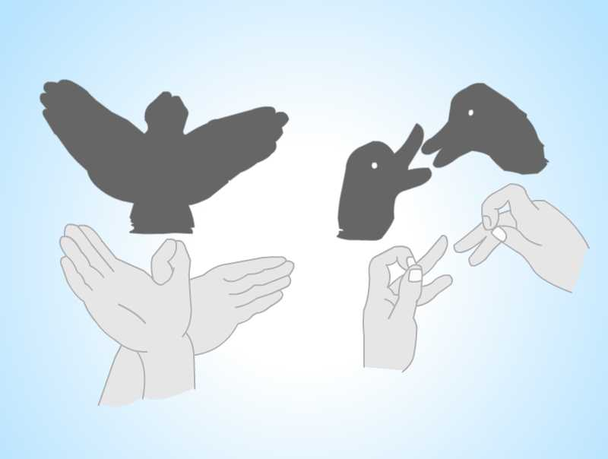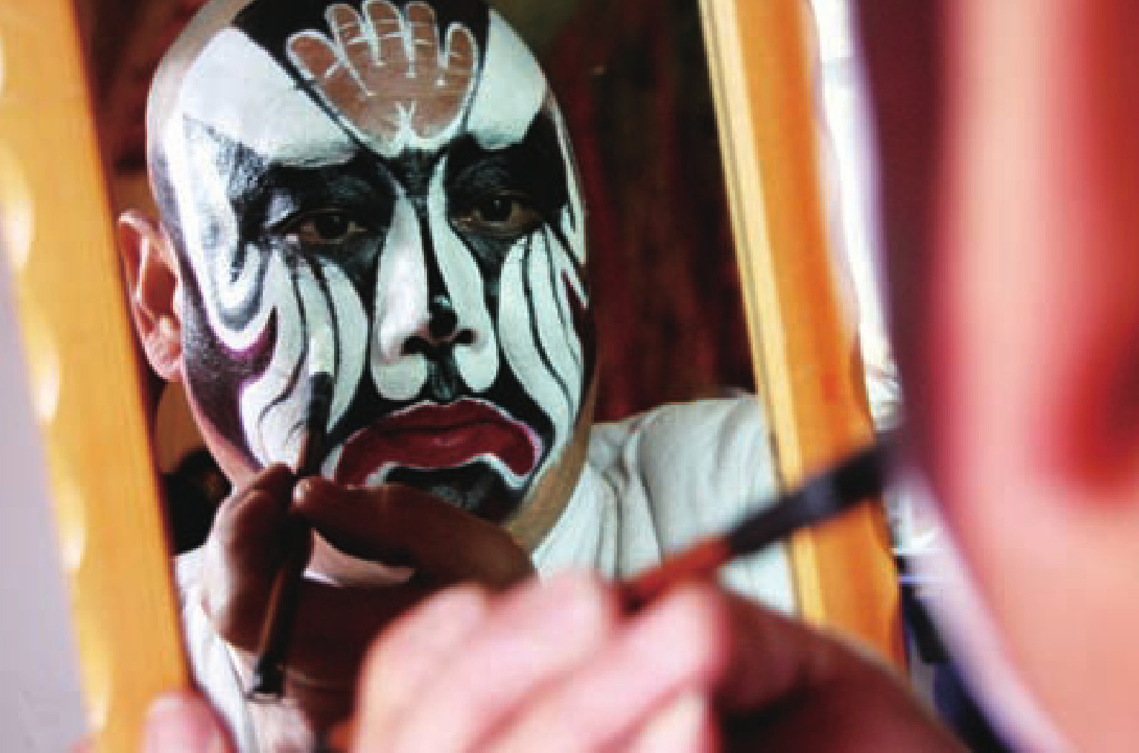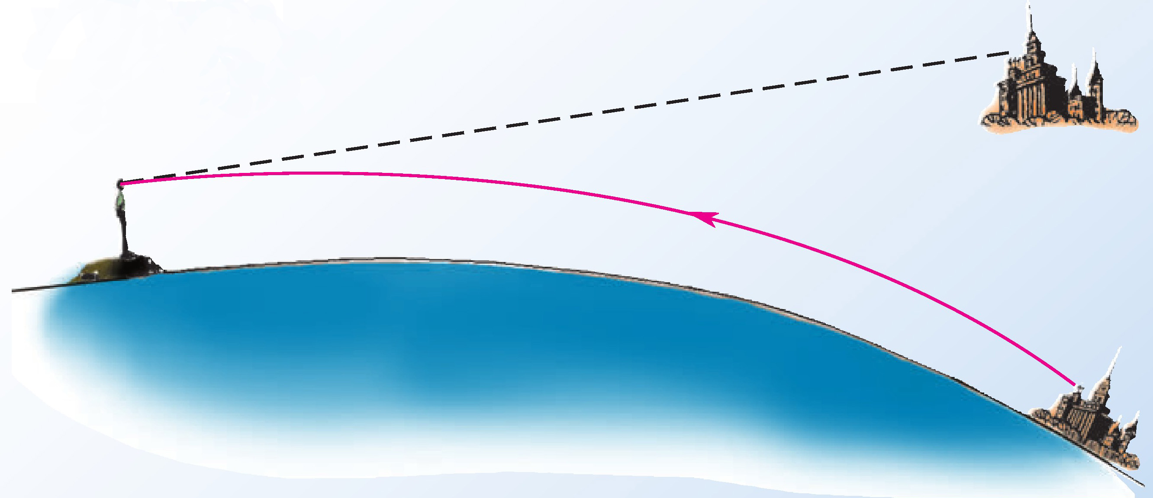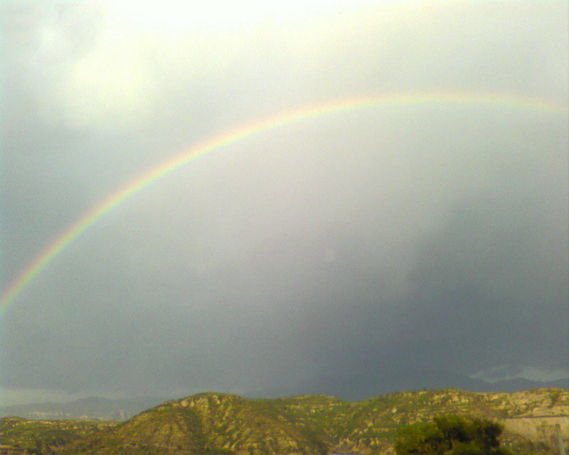
A．手影 B．对着镜子画脸谱 C．海市蜃楼 D．雨后彩虹
9. 【2017•扬州卷】G20杭州峰会朝间，晚会“最忆是杭州”美轮美奂。如图，远处的激光束看上去是直的，这是因为 ；扇形光电背景与水中倒影完美结合，这是光的 现象，成的是等大的 （实/虚）像。
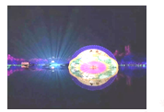
10、夏日清晨，阳光明媚，周未小明和妈妈一同来到了湖边散步，岸上拉着母子俩长长的影子，湖中柳影摇曳，小明指着自己的影子对妈妈说这是光的________形成的，又指着湖中柳树的倒影说这是光的______形成的。

